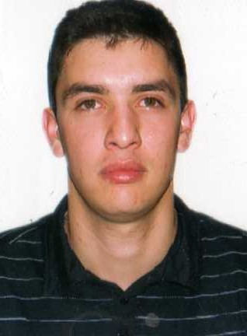
Alex Ajala de Souza

Rua Ipiranga Nº218 – Bairro: Florida.
Cidade: Guaíba – RS
Tel.: (51) 99719741 (cel.) (51)34012848 (res.)
E-mail: alex.zafor@gmail.com
25 anos, Brasileiro, Solteiro.

Objetivo Profissional

Manutenção Industrial, PCP e PCM

Formação Acadêmica
2008 – Escola Augusto Meyer - Ensino Médio Completo.
2008 – SENAI Visconde de Mauá – Mecânica Industrial 1600Hs
2010 – SENAI Visconde de Mauá – Técnico em Mecânica 1800 Hs.
2012 – Unisinos – Engenharia de Produção – 4° Semestre Cursando.
2013 – Escolas CNA – Inglês 3º modulo(Intermediário) cursando.

Habilidades e Competências
Pacote Office, World, Excel, Power Point;
Conhecimento em AUTO-CAD 2D e 3D, Solid Works, Maquinas CNC;
Leitura e Interpretação de Desenhos Técnicos, Metrologia Técnica;
Calculo Técnico e Financeiro;
Planejar e Executar Projetos Técnicos;
Lubrificação de Equipamentos Industriais
Limpeza e Organização do Ambiente de Trabalho.

Experiência Profissional

05/2010 até o Momento - Souza Cruz S/A – Mecânico de Produção II

- Manutenção Preventiva e Corretiva de Maquinas Industrias.
- Hidráulica e Pneumática
- Lançamento e Tratamento de Notas Z1 e Z2, Compras no Sistema SAP;
- Conhecimento no Sistema HELAS;
- Encerramento de Notas, Compras de Peças e Realização de Projetos;
- Treinamento em Indicadores de Produção, Manutenção e Qualidade, Seis Sigma, Sistema 5S, NR-12, NR-20, NR-33, NR-35, SMED, Movimentação de Cargas,
- Representante de EHS.
- Brigadista (Treinamento em Espaço Confinado, resgate em altura, Primeiro Socorros)
- Operação de Maquinas.

11/2008 a 01/2009 - Metropolitana de Veiculos LTDA – Aux. Mecânico

- Auxiliar de Manutenção
- Produção de Peças em Torno e Retifica

07/2008 a 11/2008 - Home Fitness – Auxiliar de Operação

- Operação de Maquinas de Usinagem;
Torno, Fresadora, Prensa e Furadeira de Bancada

Obs: Serviço Militar 8º Esquadrão de Cavalaria Mecanizada 2008 a 2010

